HAUNTER
Réalisé par Vincenzo Natali
Avec Abigail Breslin, Stephen McHattie, Sarah Manninen, Peter Outerbridge

Les journées de Lisa se répètent, jours après jours… Lorsqu’elle découvre que sa maison a été le théâtre d’une série de meurtres non élucidés, elle va tout faire pour échapper à cette spirale sans fin…

LE MAL S’INVITE CHEZ VOUS

Après Cube et Splice,
le réalisateur culte du genre Vincenzo Natali revient avec HAUNTER,
un thriller terrifiant dont l’intrigue aux multiples rebondissements
joue sans cesse avec les nerfs du spectateur.

Servi par une mise en scène inspirée et des acteurs exceptionnels
Abigail Breslin (Little Miss Sunshine) et Stephen McHattie (The Secret),
HAUNTER marque une nouvelle proposition talentueuse de cinéma fantastique,
dans la lignée de Les Autres et L'Orphelinat.

PAR LE RÉALISATEUR DE CUBE ET SPLICE
L’ÉTRANGE FESTIVAL 2013

Le 15 Janvier 2014 en DVD, Blu-ray & VOD
Matériel promotionnel disponible sur demande - Images et visuels disponibles dans l’Espace Pro via www.wildside.fr

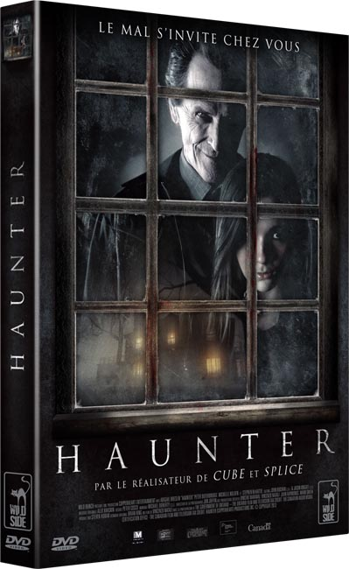

CARACTÉRISTIQUES TECHNIQUES DVD
Format image : 1.85, 16/9ème comp. 4/3
Format son : Anglais Dolby Digital 5.1,
Français DTS 5.1 & Dolby Digital 2.0
Sous-titres : Français - Durée : 1h34

Prix public indicatif : 19,99 Euros le DVD

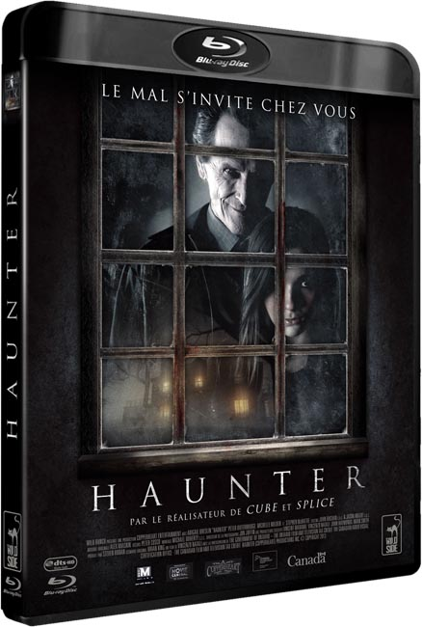

CARACTÉRISTIQUES TECHNIQUES Blu-ray
Format image : 1.85 - Résolution film : 1080, 24p
Format son : Anglais & Français DTS Master Audio 5.1 Sous-titres : Français - Durée : 1h38

Prix public indicatif : 19,99 Euros le Blu-ray

COMPLÉMENTS
(communs aux 2 éditions)

- Sur le tournage (17’)
- Bande-annonce

- NOTES DE PRODUCTION -
[ à ne pas lire avant d'avoir vu le film ]

Les films d’horreur avec maisons hantées pour décor sont un classique du genre, un style qui perdure. Résidences isolés, maisons lugubres, inévitables ornements gothiques, bruits étranges et phénomènes inexpliqués sont les outils intemporels et indémodables du genre. Le genre de terreur abonné aux banlieues paisibles. Ainsi le plus banal des décors est souvent synonyme des pires épouvantes. Mais au-delà du cadre, les histoires de fantômes s’attardent davantage sur leurs personnages que sur leurs effets spéciaux, parfois délirants.

LE COMBLE DE L’HORREUR
Il y a près de dix ans, le scénariste Brian King rencontrait le réalisateur Vincenzo Natali, la naissance d’une longue amitié qui donnera lieu à de fructueuses collaborations parmi lesquelles CYPHER, écrit par le premier et réalisé par le second. Et lorsqu’il commence l’écriture de HAUNTER, c’est tout naturellement vers Natali que King s’est tourné.
L’histoire du film se déroule en un seul unique lieu, la maison. Après le succès retentissant de CUBE, reconnu comme possédant « l’élégance d’un théorème mathématique » par David Cronenberg, King pressentait que Natali, habitué aux tournages dans des lieux confinés, serait capable de conduire un tel projet. « Vincenzo a un don lorsqu’il s’agit d’exploiter les possibilités de tournage d’un lieu restreint. Et ce qui l’a attiré dans la réalisation de HAUNTER, c’était l’idée de s’attaquer à un genre que ni lui ni moi n’avions exploré, en dépit de tout ce que nous avions déjà réalisé jusque là.».

Lorsqu’il revient sur son choix d’accepter la proposition de son ami scénariste, Natali explique « Ce n’est pas forcément la partie de l’histoire consacrée à la maison hantée qui m’a attiré dans le scénario de Brian, mais plutôt le rapport métaphysique qui s’en dégage. Plus précisément, l’histoire de cette fille piégée dans une boucle temporelle avec sa famille en 1986. Sa famille pense que ce dimanche qui ne cesse de se répéter est un jour comme un autre, mais Lisa sent au fond d’elle que quelque chose ne va pas. La force de cette histoire s’appuie sur la possibilité que ces familles de banlieues paisibles soient capables de cacher les secrets les plus terrifiants.»

King et Natali ont travaillé de concert pour insuffler la peur en la rendant plus subtile, moins évidente. « HAUNTER est une sorte de boucle temporelle dans lequel évolue Lisa lorsqu’elle voyage à travers les époques, jusqu’à ce qu’elle atteigne le présent et qu’elle entre en contact avec Olivia, une jeune fille du même âge qui s’apprête à subir le même sort qu’elle et sa famille. L’idée de Brian de se réapproprier les traditionnelles histoires de fantômes était brillante. Contrairement aux histoires habituelles, il y a quelque chose de très virulent dans le fait que cette fille à qui on a ôté la vie tente de sauver celle des autres. Les deux jeunes filles sont unies par une connexion très spéciale. » explique Natali.

SURPRENDRE POUR MIEUX EFFRAYER
L’aspect le plus effrayent de HAUNTER n’est pas sa créature. Il n’y a pas de sang, juste un homme. Ce n’est ni un enfant, ni une marionnette. Il ne porte pas non plus de masque, ne se nourrit pas de chair humaine, et ne possède aucune trace apparente de torture ou d’expérience ratée.
HAUNTER puise sa force et son originalité dans le personnage de The Pale Man, un démon énigmatique. « Brian a eu une idée vraiment géniale et originale », reconnaît Natali. « Je ne pense pas qu’un méchant comme le nôtre ait déjà existé, un homme qui défie la mort en continuant de tuer et d’emprisonner les âmes dans sa maison, comme s’il les collectionnait. Ces esprits sont condamnés à revivre éternellement le dernier jour de leur vie, encore et encore. »

L’écriture de HAUNTER est intervenue comme un moyen pour Brian King de réagir face à cette nouvelle tendance de films d’horreur remplis de sang et massacres. Il remarque : « Lorsque j’ai commencé à écrire ce scénario, la mode des films d’horreur était le "torture porn". C’est le genre d’horreur qu’on se prend en pleine figure, un procédé que je ne critique pas mais qui selon moi, n’est pas si terrifiant. C’est un mauvais moment à passer face à l’écran, mais ce n’est pas du tout effrayant. » En choisissant de faire de son personnage principal un fantôme, King offre un point de vue original au spectateur, qui partage avec Lisa la sensation d’être emprisonnée entre deux mondes. C’est sur cette idée que Natali va baser sa réalisation, grâce à des effets de son et d’image qui permettent de semer le doute dans l’esprit du public. Le metteur en scène explique : « Je pense que c’est le devoir d’un réalisateur de films d’horreur de manipuler. Le public du genre cherche à être manipulé. »

UN CASTING HABITÉ
Steve McHattie, interprète du Pale Man, excelle dans le rôle de cet homme effrayant.
King revient sur sa performance : « Il a une telle présence. Il parvient à vous effrayer sans même ouvrir la bouche, sans qu’aucun mot n’en sorte. J’avais dit à Vincenzo que le Pale Man devait être capable de nous terrifier avec un simple sourire. Et c’est ce qu’est parvenu à faire Steve, c’est un très bon acteur. »

La jeune et talentueuse Abigail Breslin interprète le rôle de Lisa, l’esprit errant. Passionnée par le genre, elle cherchait depuis longtemps à tourner dans un film d’horreur. Après en avoir découvert le script, elle a tout de suite était attirée par le projet, qu’elle a trouvé effrayant du début jusqu’à la fin. Elle revient sur son expérience de tournage : « La plupart du temps je me sentais bien sur le plateau, mais il m’arrivait parfois de sursauter lors d’une scène. Il y a cette séquence assez cool qui se déroule dans un tunnel sous la maison, mais elle est aussi très effrayante. Il y avait beaucoup d’éclairage, bien que la scène se passe dans le noir, et j’avais complètement oublié que Steve McHattie était là parce qu’il se faisait très discret sur le plateau. Je venais d’allumer ma lampe torche et en le voyant avec son maquillage de Pale Man, je me suis mise à hurler !" »

Face à la complexité du personnage et afin de préparer au mieux son rôle, Abigail s’était tenue éloignée de Steve durant la période de préproduction, sur demande de Natali. Elle se souvient : « Le premier jour de tournage, Steve s’est approché de moi pour se présenter. J’avais tellement peur qu’il n’ait pas reçu le mémo de Natali nous demandant de ne pas trop se côtoyer. Mais il a fait un travail formidable pour rendre le Pale Man totalement effrayant, sans aucun artifice. Et il y a eu cette scène où il m’attrapait et me tirait par les cheveux, et entre chaque scène il me répétait « Est-ce que ça va ? Tout va bien ? » C’est intéressant de le voir si violent face à la caméra et si gentil en dehors. »

